L'ASCENSION
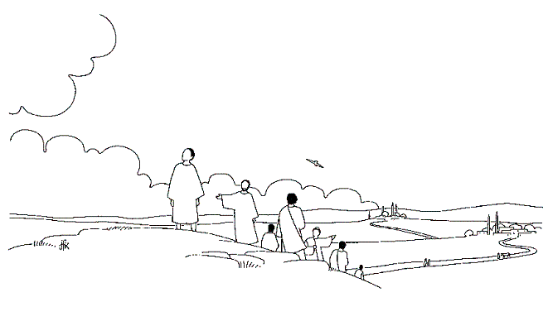

Que vois-tu sur l'image ?
Le ciel, une colline, une route, des villages, des personnages...

Que font les personnages ?
Un des personnages regarde le ciel; un autre semble l'attendre; les autres sont en route; ils descendent la colline pour se diriger vers les villages alentour.

A quel épisode de la vie de Jésus se rapporte cette image ?
Il s'agit de l'Ascension de Jésus: « Tandis qu'il les bénissait, il se sépara d'eux et fut emporté au ciel. Ils se prosternèrent devant lui, puis ils retournèrent à Jérusalem, remplis de joie. »

Peux-tu expliquer le mot Ascension ?
Ascension vient d’un mot latin qui veut dire monter, s’élever.
Une Ascension, c'est une montée vers les sommets.
L'Ascension de Jésus, c'est sa montée vers Le Père.
Dans la Bible, « monter aux cieux » signifie entrer dans la gloire et l’amour de Dieu.
Jésus est avec Dieu. C'est aux disciples d'agir sur terre désormais! C'est aux disciples d'aller annoncer la Bonne Nouvelle!

Aujourd'hui, dans nos églises, se souvient-on de ce jour ?
Oui ! Chaque année, nous fêtons l'Ascension de Jésus. Cette fête tombe toujours un jeudi parce que l'Ascension est célébrée quarante jours après le dimanche de Pâques!

Sur l'image, le chemin que vont prendre les disciples est-il droit ?
Non! Le chemin est plein de virages.

Qu'est-ce que cela peut signifier pour les disciples?
Le chemin ne va pas être facile. Il leur faudra du courage, de la patience, de la persévérance,...

Seront-ils seuls sur le chemin ?
Non ! Jésus a promis de rester avec eux. En plus, Dieu donne toujours son Esprit Saint aux hommes pour les guider, les pousser en avant, les porter,... (L'oiseau de l'image?)

LES TEXTES DE L'ASCENSION : On peut lire le récit de l’Ascension du Christ dans :
-->dans l'évangile de saint Marc 16,19
Après leur avoir parlé, le Seigneur Jésus fut enlevé au ciel et s'assit à la droite de Dieu. Les disciples partirent pour annoncer partout la bonne nouvelle.

-->dans l'évangile de saint Luc 24, 50-53
Puis Jésus les emmena au dehors, jusque vers Béthanie ; et, levant les mains, il les bénit.
Or, tandis qu’il les bénissait, il se sépara d’eux et il était emporté au ciel.
Ils se prosternèrent devant lui, puis ils retournèrent à Jérusalem, en grande joie.
Et ils étaient sans cesse dans le Temple à bénir Dieu.

--> le récit des Actes des Apôtres 1,3-11
Après qu'il eut souffert, il leur apparut vivant, et leur en donna plusieurs preuves, se montrant à eux pendant quarante jours, et parlant des choses qui concernent le royaume de Dieu.
Un jour qu'il prenait un repas avec eux, il leur recommanda: "Ne vous éloignez pas de Jérusalem, mais attendez ce que Le Père a promis, le don que je vous ai annoncé. Car Jean a baptisé avec de l'eau, mais vous, dans peu de jours, vous serez baptisés du Saint Esprit."
Alors les apôtres réunis lui demandèrent: Seigneur, est-ce en ce temps que tu rétabliras le royaume d'Israël? Il leur répondit: Ce n'est pas à vous de connaître les temps ou les moments que le Père a fixés de sa propre autorité. Mais vous recevrez une puissance, le Saint Esprit survenant sur vous, et vous serez mes témoins à Jérusalem, dans toute la Judée, dans la Samarie, et jusqu'aux extrémités de la terre. Après avoir dit cela, il fut élevé pendant qu'ils le regardaient, et une nuée le déroba à leurs yeux. Et comme ils avaient les regards fixés vers le ciel pendant qu'il s'en allait, voici, deux hommes vêtus de blanc leur apparurent, et dirent: Hommes Galiléens, pourquoi vous arrêtez-vous à regarder au ciel? Ce Jésus, qui a été enlevé au ciel du milieu de vous, viendra de la même manière que vous l'avez vu allant au ciel.

PETITES PISTES POUR ALLER PLUS LOIN DANS LES RECITS DE L'ASCENSION :

***Jésus quitte ses disciples. Pour certains d'entre eux, cette séparation est sans doute difficile !
N'aurait-il pas été préférable que Jésus reste toujours avec eux pour les aider, les guider, leur dire à chaque instant quel chemin prendre ?

Qu’en penses-tu ?

C'est vrai, parfois, on aimerait que ceux qui nous épaulent, que ceux qui nous conseillent si bien, restent toujours avec nous...
Ainsi, nous serions sûrs de ne pas nous égarer, de ne pas nous tromper de chemin. Nous nous sentirions plus forts !
Pourtant, pour vraiment grandir sur le chemin de Dieu, nous avons à prendre notre vie en main. Personne ne peut vivre notre vie à notre place. Nous sommes libres de choisir nous-mêmes notre chemin ; nous sommes libres de choisir Dieu ou de le refuser ; nous sommes libres de vivre égoïstement ou de nous tourner vers les autres.
En ce sens, L'Ascension de Jésus est la fête de la liberté : Jésus est "parti" ; il est avec Le Père; il laisse ses amis libres de croire, libres de s'engager sur le beau chemin de l'Amour.

***Jésus quitte ses disciples. Certains d'entre eux restent à regarder le ciel. On a l'impression qu'ils ont envie de rester là, sans rien faire, à attendre Jésus, à attendre qu'il revienne.
Heureusement, deux hommes vêtus de blanc viennent les "réveiller": "Pourquoi vous arrêtez-vous à regarder le ciel ?"
Ces hommes vêtus de blancs nous parlent aujourd'hui ! Oui, ils nous parlent personnellement! Ils nous invitent à toujours nous remettre debout et à trouver le courage de prendre un nouveau départ !

***Jésus quitte ses disciples. Les apôtres pourraient être tristes... Étonnamment, ils ne se sentent pas abandonnés.
"Quant à eux, ils l'adorèrent et retournèrent à Jérusalem, pleins d'une grande joie."
Les disciples sont comme habités d'une force qui leur permet de surmonter les épreuves. Ils ont reçu l'Esprit Saint, le Don de Dieu, qui leur permet de se lever et d’annoncer partout l’Évangile.
Dans les Actes, les apôtres reçoivent cette force à la Pentecôte.

***L'Ascension est une grande fête de la Foi! Foi qui ouvre sur la joie! En ce jour, nous pouvons prier pour que la foi des disciples nous envahisse !

***Jésus donne une mission aux apôtres: "Annoncer la Bonne Nouvelle de la Résurrection jusqu'aux extrémités de la terre!"
Pour mener à bien cette mission, les disciples ne sont pas seuls. L'Esprit Saint sera avec eux pour les aider, les guider..."
La fête de l'Ascension n'est pas une fête du passé ! Elle doit nous toucher aussi ! Chacun de nous est envoyé pour annoncer autour de lui La Bonne Nouvelle de Dieu !

Avant de retourner vers son Père, Jésus bénit les apôtres. Qu’est-ce que cela veut dire pour toi ?
Bénir veut dire « dire du bien ». Jésus montre ainsi combien il aime les apôtres.

Prière :

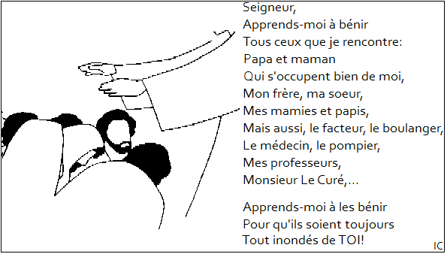

La bénédiction d’un enfant par ses parents
« Que le Seigneur soit avec toi, qu’il te protège aujourd’hui (ou chaque jour),
Et que Dieu te bénisse, le Père, le Fils et le Saint-Esprit. Amen. »
Ou bien :
« Que le Seigneur te bénisse et te garde, au nom du Père et du Fils et du Saint-Esprit. Amen. »

